## userid: 204032087

## 22岁/169cm/本科/内蒙古呼和浩特/未婚



______________________________

## userid: 204032722

## 52岁/167cm/大专/湖北武汉/未婚

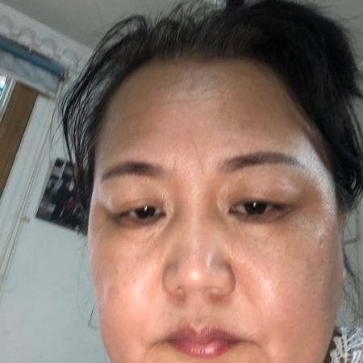

______________________________

## userid: 204033208

## 25岁/162cm/初中/北京朝阳/离异



______________________________

## userid: 204033528

## 20岁/163cm/大专/广东珠海/未婚

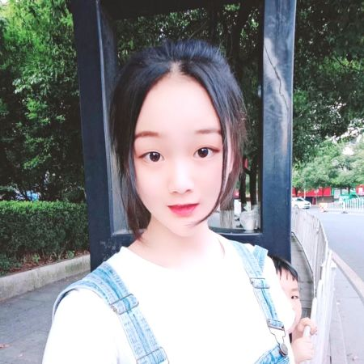

______________________________

## userid: 204033652

## 25岁/170cm/本科/北京东城/未婚



______________________________

## userid: 204033745

## 52岁/160cm/大专/上海静安/离异



______________________________

## userid: 204033826

## 37岁/170cm/高中/北京朝阳/丧偶

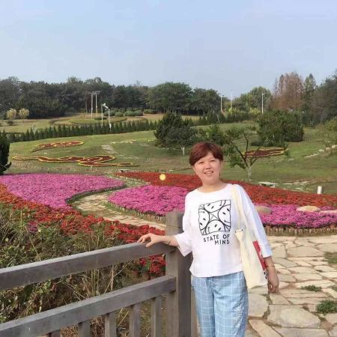

______________________________

## userid: 204033896

## 20岁/168cm/大专/安徽合肥/未婚



______________________________

## userid: 204034170

## 25岁/170cm/本科/北京朝阳/未婚



______________________________

## userid: 204034217

## 24岁/160cm/大专/北京朝阳/未婚

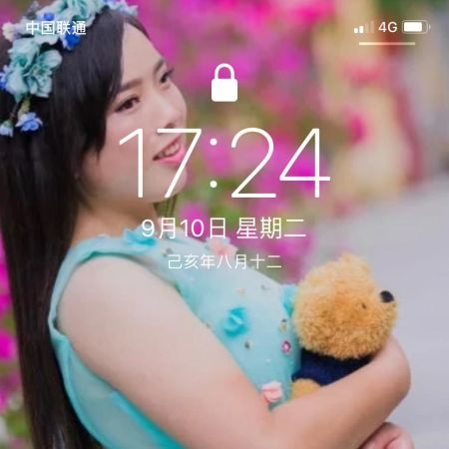

______________________________

## userid: 204034446

## 34岁/163cm/本科/湖北宜昌/未婚



______________________________

## userid: 204034468

## 25岁/160cm/本科/北京朝阳/未婚



______________________________

## userid: 204034647

## 34岁/163cm/大专/辽宁丹东/离异



______________________________

## userid: 204034663

## 25岁/170cm/大专/北京朝阳/未婚



______________________________

## userid: 204034674

## 33岁/164cm/中专/职高/技校/江苏无锡/未婚

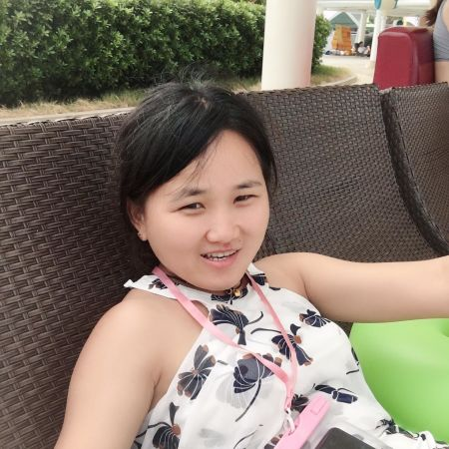

______________________________

## userid: 204034683

## 35岁/157cm/大专/内蒙古呼伦贝尔/未婚

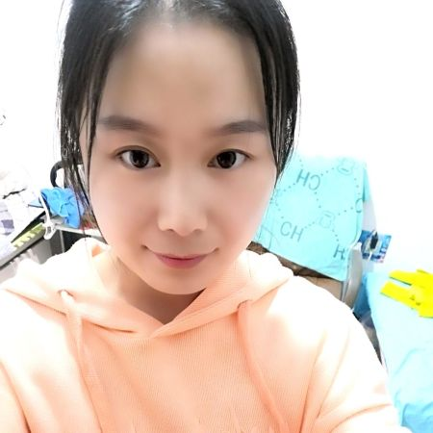

______________________________

## userid: 204034738

## 26岁/160cm/中专/职高/技校/北京朝阳/未婚



______________________________

## userid: 204034826

## 28岁/150cm/初中/江苏南通/未婚

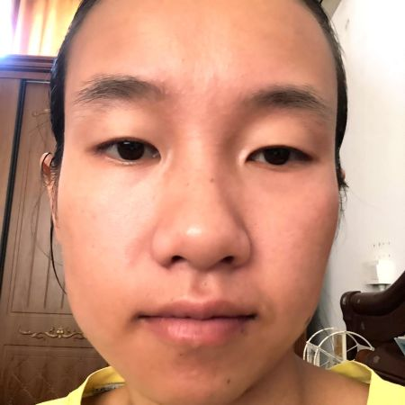

______________________________

## userid: 204034833

## 51岁/160cm/初中/河北承德/离异

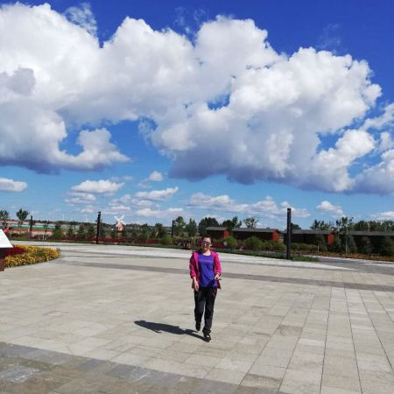

______________________________

## userid: 204035053

## 47岁/159cm/初中/安徽蚌埠/离异



______________________________

## userid: 204035303

## 20岁/168cm/中专/职高/技校/广西区南宁/未婚



______________________________

## userid: 204035312

## 23岁/173cm/大专/广东广州/未婚

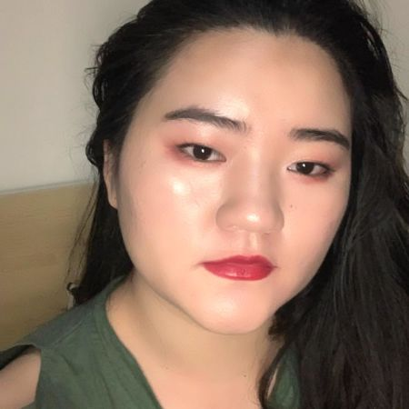

______________________________

## userid: 204035445

## 38岁/166cm/大专/浙江杭州/未婚



______________________________

## userid: 204035567

## 28岁/168cm/大专/四川成都/未婚

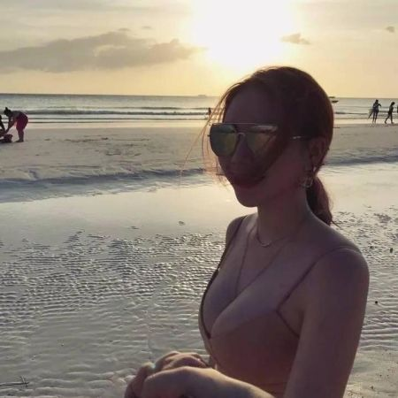

______________________________

## userid: 204035583

## 25岁/170cm/中专/职高/技校/北京朝阳/未婚



______________________________

## userid: 204035599

## 25岁/170cm/大专/北京朝阳/未婚



______________________________

## userid: 204035805

## 34岁/153cm/本科/广东茂名/离异



______________________________

## userid: 204035843

## 25岁/170cm/硕士/北京朝阳/未婚



______________________________

## userid: 204035910

## 34岁/158cm/中专/职高/技校/陕西渭南/离异



______________________________

## userid: 204035958

## 36岁/160cm/中专/职高/技校/四川遂宁/离异



______________________________

## userid: 204035996

## 41岁/160cm/高中/黑龙江黑河/离异



______________________________

## userid: 204036154

## 25岁/170cm/本科/北京朝阳/未婚



______________________________

## userid: 204036217

## 30岁/159cm/初中/重庆奉节/离异



______________________________

## userid: 204036318

## 25岁/170cm/中专/职高/技校/北京朝阳/未婚



______________________________

## userid: 204036419

## 19岁/157cm/初中/浙江嘉兴/未婚



______________________________

## userid: 204036450

## 21岁/160cm/初中/安徽芜湖/未婚

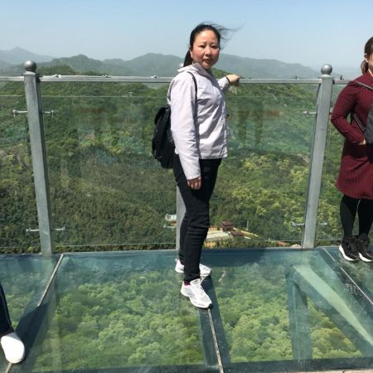

______________________________

## userid: 204036656

## 32岁/163cm/中专/职高/技校/湖北孝感/未婚



______________________________

## userid: 204036716

## 25岁/163cm/本科/浙江杭州/未婚



______________________________

## userid: 204036923

## 19岁/160cm/中专/职高/技校/山东济南/未婚



______________________________

## userid: 204037005

## 28岁/170cm/高中/河南周口/离异



______________________________

## userid: 204037251

## 32岁/162cm/高中/云南昆明/未婚



______________________________

## userid: 204037294

## 25岁/160cm/初中/北京朝阳/未婚



______________________________

## userid: 204037318

## 29岁/162cm/大专/山东淄博/未婚



______________________________

## userid: 204037433

## 34岁/168cm/本科/重庆巴南/离异

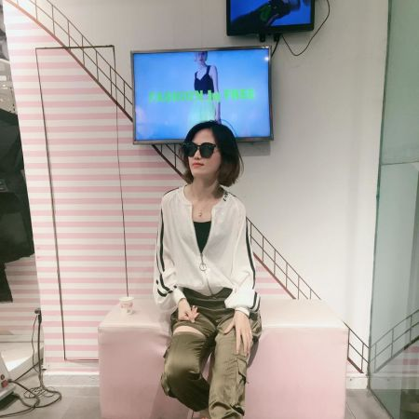

______________________________

## userid: 204037484

## 18岁/161cm/初中/吉林长春/离异



______________________________

## userid: 204037522

## 27岁/160cm/本科/北京东城/未婚



______________________________

## userid: 204037576

## 24岁/162cm/大专/湖南衡阳/未婚

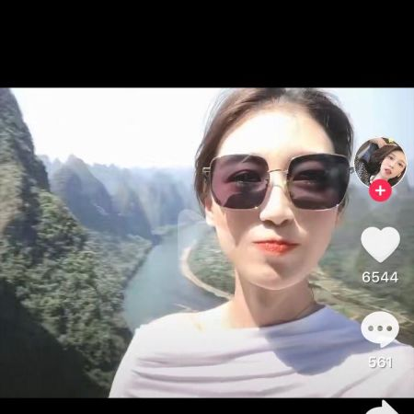

______________________________

## userid: 204037625

## 21岁/170cm/大专/安徽黄山/未婚

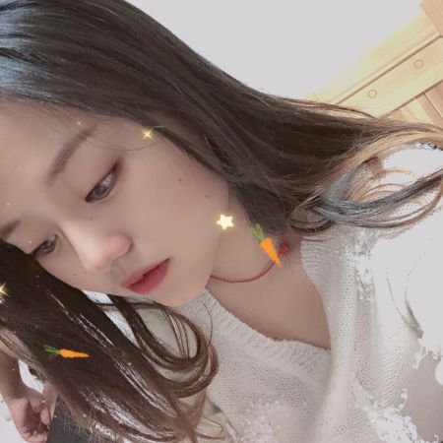

______________________________

## userid: 204037752

## 25岁/169cm/高中/山东威海/未婚



______________________________

## userid: 204037770

## 54岁/156cm/初中/安徽安庆/离异

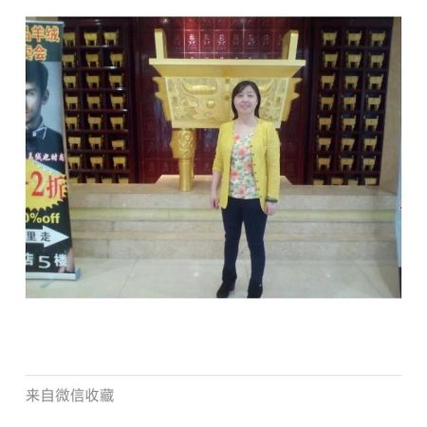

______________________________

## userid: 204038084

## 42岁/160cm/本科/四川南充/离异



______________________________

## userid: 204038273

## 32岁/153cm/初中/贵州黔东南/离异



______________________________

## userid: 204038306

## 29岁/163cm/本科/江苏南通/未婚



______________________________

## userid: 204038481

## 19岁/169cm/大专/重庆黔江/未婚

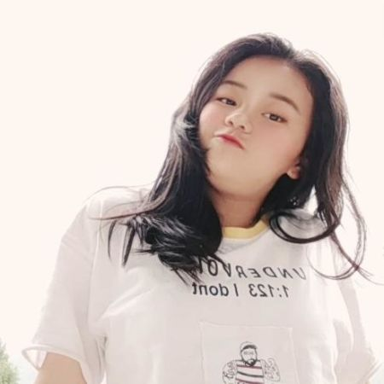

______________________________

## userid: 204038630

## 32岁/165cm/本科/内蒙古呼和浩特/未婚



______________________________

## userid: 204038966

## 21岁/157cm/初中/陕西宝鸡/未婚



______________________________

## userid: 204039066

## 46岁/160cm/高中/湖南岳阳/离异



______________________________

## userid: 204039159

## 40岁/158cm/本科/湖南益阳/离异



______________________________

## userid: 204039201

## 31岁/163cm/本科/北京朝阳/离异



______________________________

## userid: 204039454

## 41岁/156cm/初中/贵州贵阳/离异

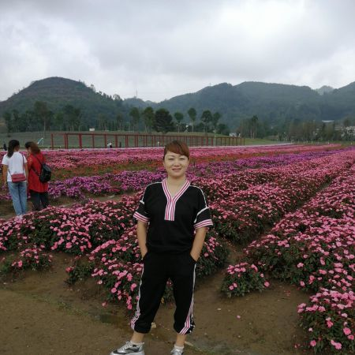

______________________________

## userid: 204039830

## 21岁/158cm/初中/广东茂名/未婚



______________________________

## userid: 204040097

## 30岁/158cm/初中/山西运城/未婚



______________________________